**Název předmětu:** Kartografie pro geografy

**Kód předmětu:** GE Ze0102

Obsah předmětu vychází ze schválené akreditace oboru geografie (z roku 2016) a obsahu státní závěrečné zkoušky tohoto oboru.

**Přednáší:** Václav, Šafář (safar.vaclav@centrum.cz)

Přednášky - učebna 1 Ypsilantiho

**Termíny přednášek:**

Čt 4.10.2018 8:00 – 10:00 Václav, Šafář

Čt 18.10.2018 8:00 – 10:00 Václav, Šafář

Čt 1.11.2018 8:00 – 10:00 Václav, Šafář

Čt 15.11.2018 8:00 – 10:00 Václav, Šafář

Čt 29.11.2018 8:00 – 10:00 Václav, Šafář

**Cvičení na učebně 5a – účast povinná:**

Cvičí: Dohnal, Filip Po, Čt dle rozpisu

Poznámka: poslední (6) cvičení v semestru každé skupině odpadá náhradou je kartografická rekognoskace terénu uskutečněná 19.11.2018.

# Termín kartografické rekognoskace terénu: 19.11.2016 8:16 -14:21 sraz v 7:45hod na zastávce Rakovecká (Bystrc - konečná tramvaje 3 a 11), odjezd posilovým autobusem č. 303 v 8:16 do stanice Nové Dvory. Zpět v 14:21 ze stanice Veverská Bítýška nám. do stanice Rakovec.

**Předmět je ukončen písemnou zkouškou.** Požadavkem k písemné zkoušce je že před započetím písemného testu musí student(ka) odevzdat pracovní mapu s vyřešenými úkoly a komentářem úkolů (a jejich případných chyb) řešených ve cvičeních obvykle na rubové straně mapy. V průběhu písemného testu budou zkoušejícím pracovní mapy zkontrolovány. Pokud nebude odevzdána pracovní mapa před započetím zkoušky, nebude student ke zkoušce připuštěn. Při vyplňování písemných testů u zkoušky je povoleno používat vlastní pracovní mapu, dodaná měřítka a kartografické pomůcky vyrobené ve cvičeních, vlastní poznámky z přednášek a vlastní výpočetní techniku **bez připojení k internetu**. Každý student vyplní písemný test. Po ukončení testu, který bude trvat 60 minut bude následovat 2 hodinová přestávka, kdy zkoušející vyhodnotí písemný test. Po dvou hodinách se studenti dostaví zpět na zkušební místnost a bude jim sděleno hodnocení písemného testu. Pokud budou všechny úlohy ze cvičení na pracovní mapě zpracovány, bude výsledné hodnocení identické s výsledkem hodnocení testu. Pokud bude jedna a více úloh ze cvičení na mapě nezpracována, bude za každé nezpracované cvičení odečten jeden bod z písemného testu (maximálně 5 bodů – šesté cvičení nemá samostatný úkol, jde o souhrn cvičení a samostudium a slouží i k dopracování úloh z předchozích cvičení).

**Konzultace:** 60 minut po přednášce dne 15.11. a 29.11 na učebně 5a nebo po osobní domluvě

**Zkoušky:** předtermín: 13.12.2018 8:00 – 13:00 max. 45 studentů

první řádný termín: 3.1.2019 8:00 – 13:00 max. 45 studentů

druhý řádný termín: 10.1.2019 8:00 – 13:00 max. 45 studentů

třetí řádný termín: 17.1.2019 8:00 – 13:00 max. 45 studentů

první opravný termín: 24.1.2019 8:00 – 13:00 max. 45 studentů

druhý opravný termín: bude stanoven na základě předchozích výsledků

**Ukázka záhlaví testu ke zkoušce s hodnocením:**

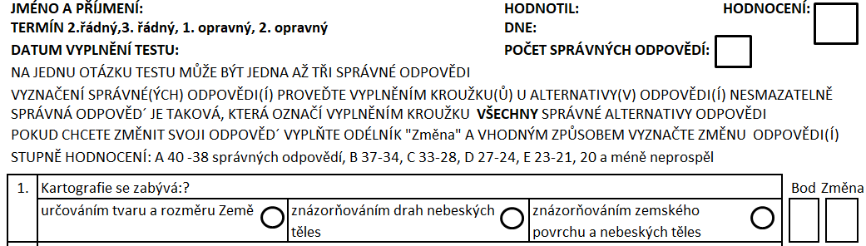

**Poznámka:** Na zkoušku se zapisují studenti prostřednictvím IS.